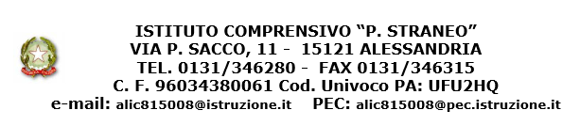
AL DIRIGENTE SCOLASTICO
DELL’ISTITUTO P.STRANEO
15121 ALESSANDRIA

OGGETTO PERMESSI PERSONALI RETRIBUITI PERSONALE ATA

Il/la sottoscritt_ _______________________in servizio presso il plesso ______________________in

qualità di ______________________________

CHIEDE

Di fruire di giorni _______ di permesso

- Retribuito
- Non retribuito

dal _______________al_____________ per:

- Concorso

- esami

- studio

- corso aggiornamento

- convegno

Allega alla presente la seguente certificazione :

Rende noto che durante il periodo di assenza il proprio recapito è il seguente:

_____________________________________________________tel___________________________

ASL competente n. _________________di ______________________--

DATA ____________________________

FIRMA_________________________

IL DSGA LA DIRIGENTE SCOLASTICA
Esprime parere favorevole SI concede
Dott. Antonio VANELLA Prof.ssa Raffaella NORESE

Modello 22

